R E P U B L I K A H R V A T S K A
DUBROVAČKO - NERETVANSKA ŽUPANIJA
O P Ć I N A T R P A NJ

U Trpnju, 04. svibnja 2021.

Svim vatrogaskinjama i vatrogascima, vatrogasnim dužnosnicima, vatrogasnim zapovjednicima, vatrogasnim časnicima i dočasnicima, članovima vatrogasnog podmlatka i mladeži te vatrogasnim veteranima, a prije svih našem Dobrovoljnom vatrogasnom društvu Trpanj, čestitamo i želimo

SRETAN DAN VATROGASTVA!

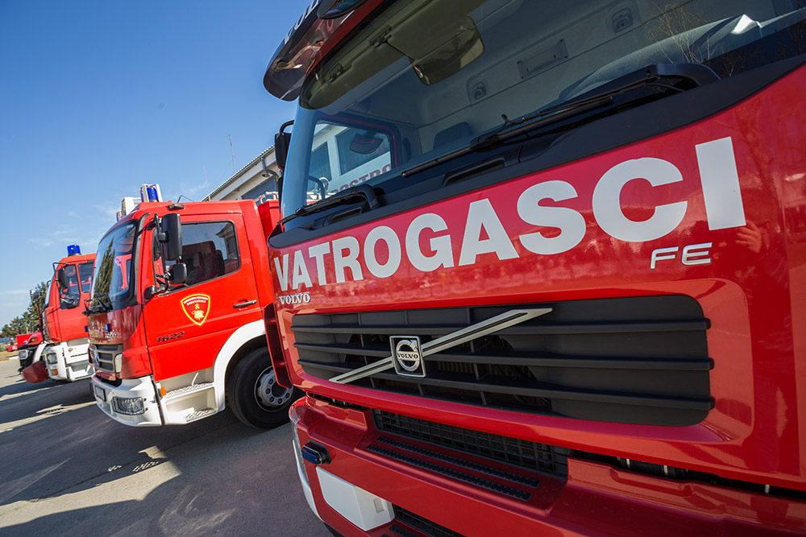

Dragi naši vatrogasci, upućujem Vam čestitke povodom dana vašeg nebeskog zaštitnika svetog Florijana i zahvaljujemo na svakom trenutku kad ste ostavljali svoje obitelji i odlazili pomoći drugima, svjesni opasnosti koje vaše plemenito zanimanje nosi. Hvala vam za odlučnost, hrabrost i ljubav prema bližnjima koju ste pokazali nebrojeno puta. Stoga, budite ponosni na svaki trenutak proveden u vašoj plemenitoj vatrogasnoj obitelji. Neka Vas i dalje u vašem humanom djelovanju prati zagovor vašeg nebeskog zaštitnika svetog Florijana, želi vam

OPĆINA TRPANJ

